ст. Тбилисская
2012г

Запомни!
Имя существительное – часть речи, которая обозначает предмет. Имя существительное отвечает на вопросы КТО? ЧТО?
Имена существительные относятся к мужскому, женскому или среднему роду и изменяются по падежам и числам.
В предложении имена существительные чаще всего бывают подлежащими, дополнениями или обстоятельствами.

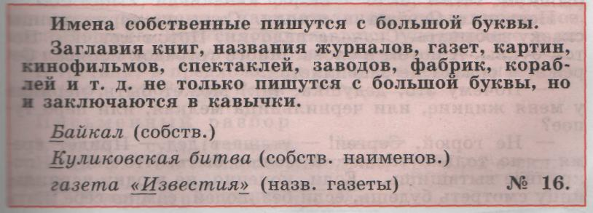

Морфологический разбор существительного.

Образец разбора: (К) дому — существительное.
I. Обозначает предмет и отвечает на вопрос (К) чему?
II. Начальная форма - дом; имеет морфологические признаки: нарицательное, неодушевленное, мужского рода, второго скл ., здесь употреблено в форме дательного падежа, единственного числа.
III. В предложении является обстоятельством. Вела (куда?) к дому.

Три склонения имен существительных.

1-е склонение | 2-е склонение | 3-е склонение
Ж.р. –а; -я. Н-р: луна, броня | М.р. - Н-р: дом, конь | Ж.р. .. ь Н-р: печь, рожь
М.р. –а; -я. Н-р: папа, дядя | Ср.р. –о; -е Н-р: окно, поле

Падежи имен существительных

Именительный | Кто? | Что?
Родительный | Кого? | Чего?
Дательный | Кому? | Чему?
Винительный | Кого? | Что?
Творительный | Кем? | Чем?
Предложный | О ком? | О чем?

Правописание гласных в падежных окончаниях существительных в единственном числе.

В окончании пишется и, если…. | В окончании пишется е, если….
1.существительное 3-го склонения | 1.Существительное 2-го склонения (кроме слов-исключений на –ие и –ий)
2.Существительное 1-го склонения, стоящее в Р.п.(кого?чего?) | 2.Существительное 1-го склонения, стоящее в Д.п.(кому? чему?) или в П.п.(о ком? о чем?)  (кроме слов –исключений на –ия)
3.Является словом-исключением, оканчивающимся на
– ий; -ие; -ия.

Множественное число имен существительных
Именительный падеж множественного числа

Женский род | Книги, буквы; мысли | -и (-ы)
Мужской род | Словари, алфавиты; профессора, учителя | -и (-ы) -а (-я)
Средний род | Слова, предложения | -а (-я)

Запомни!!!
Адрес -адреса, директора, доктора, мастера, профессора, шелка; договор — договоры, инженеры, офицеры, тренеры, шофёры, месяцы, торты, подписи, плоскости, очереди, госпитали, почерки; герб — гербы, маляры, столяры, призы.

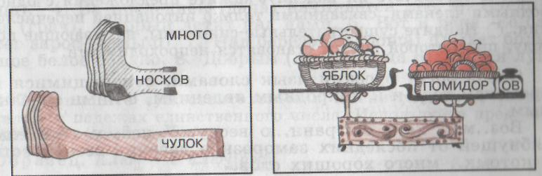
Пара ботинок, валенок, сапог, чулок; много дел, мест, яблок, макарон.
Песни грузин, осетин, армян, молдаван, болгар, татар, цыган, солдат, партизан.

Килограмм апельсинов, мандаринов, помидоров, томатов.
Группа инженеров, офицеров, тренеров, шоферов.

Правописание о — е после шипящих и ц в окончаниях существительных

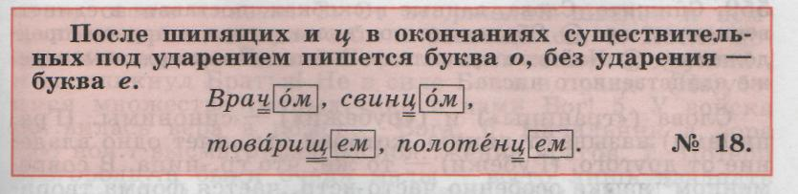

Буквы ё-о после шипящих в корне

В корне после шипящих под ударением пишется ё, а не о, если к слову можно подобрать проверочное слово с чередованием ё\\е. Обычно это слова исконно-русского происхождения.Например: жёлудь –желудей; чёрный – чернеть. Исключения: шов, шорох.

В словах иноязычного происхождения нет чередования ё\\е, т.е. проверочного слова не подобрать. Поэтому в корнях таких слов пишется о. Например: крыжовник, шомпол, шорты, капюшон и т.д.

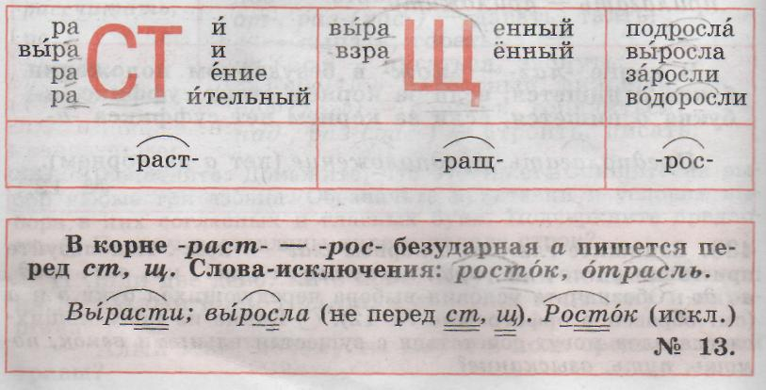

Слова-исключения:

Ростовщик Ростислав из отрасли поехал в Ростов, чтобы посадить росток.

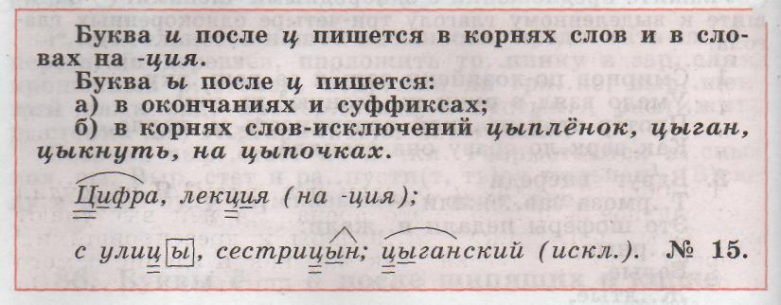

Слова-исключения:

Цыган на цыпочках подошел к цыпленку и цыкнул: «Цыц, Цыпа!»

Основные вопросы по теме
«Имя существительное»
и ответы на них

- Каково общее значение имени существительного? (Обща значение предмета.)
- Какими бывают морфологические признаки? (Постоянными и непостоянными.)
- Какие признаки относятся к постоянным? (Собствен или нарицательное; одушевленное или неодушевленное; рм склонение.)
- Какие признаки относятся к непостоянным? (Падеж,)
- Чем может являться имя существительное в предложена (Имя существительное в предложении может быть подлежащим, дополнением, обстоятельством.)
- Как подчеркивается подлежащее? (Оно подчеркивается прямой чертой.)
- Как подчеркивается дополнение? (Оно подчеркивается пунктирной линией.)
- Как подчеркивается обстоятельство? (Оно подчеркивается пунктирной линией с точками.)

Таблица существительных, которые имеют фору только единственного или множественного числа.

Имена существительные, которые имеют форму только единственного числа | Имена существительные, которые имеют форму только множественного числа
Молодежь  Человечество  Железо  Молоко  Крестьянство  Учительство  Шавель  темнота | Очки  Сани  Ножницы  Грабли  Горелки  Городки  Дрожжи  Тиски и т.д.

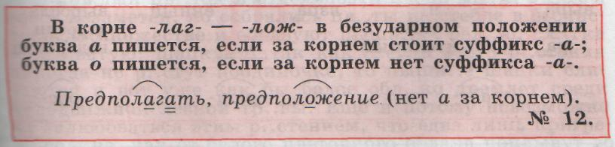

Развитие речи

Над созданием буклета работали учащиеся 5 «А» класса под руководством учителя русского языка и литературы Ткаченко М.В.

Очень надеемся, что собранный материал поможет всем школьникам в учебе.

